НОВАЯ ДЕТСКО-ВЗРОСЛАЯ ПОЛИКЛИНИКА В СВИБЛОВЕ ПРИНЯЛА ПЕРВЫХ ПАЦИЕНТОВ — СЕРГЕЙ СОБЯНИН
14.02.2023
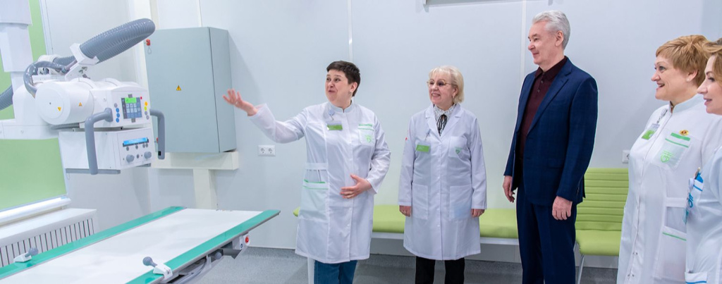
Поликлинику смогут посещать 65 тысяч жителей района. Оказание медпомощи в ней организовано в соответствии с новым московским стандартом.
В районе Свиблово, по адресу: Уржумская улица, дом 4 а, открылась новая детско-взрослая поликлиника. Сегодня она приняла первых пациентов.
«Построили быстро — за два года все сделали, — отметил Сергей Собянин во время осмотра новой поликлиники. — В этом году еще заложим хорошую школу. И сделаем вам свой центр “Свиблово”, ярмарочную площадь обустроим — будете праздники все справлять у себя».
Сергей Собянин побывал в отделении рентгенологической диагностики и офтальмологическом кабинете новой поликлиники.
«Здесь созданы все условия для лечения практически всех заболеваний органов зрения у детей, начиная с миопии, амблиопии и косоглазия, — рассказала Татьяна Таропчина, офтальмолог детской городской поликлиники № 11. — Техника уникальная, позволяет на раннем этапе диагностировать заболевание».
Мэр Москвы поздравил медицинский персонал поликлиники с новосельем.

Полный штат врачей и новое оборудование
Строительство поликлиники началось в январе 2021 года и завершилось в декабре 2022-го. Финансирование работ осуществлялось за счет Адресной инвестиционной программы города Москвы.
«В четырехэтажном здании площадью 11,5 тысячи квадратных метров два разделенных между собой блока — детский и взрослый. В них переехали филиалы поликлиник № 11 и 107. В результате взрослая поликлиника стала в два раза больше. Максимально комфортные условия созданы и для детской районной поликлиники, ютившейся раньше на первом этаже жилого дома. Новая поликлиника рассчитана на 800 посещений в смену. Ее оснастили современным медоборудованием, обустроили открытые пространства с диванами, зоны отдыха для врачей и медсестер. Все рабочие места медперсонала подключили к системе ЕМИАС», — написал в своем телеграм-канале Мэр Москвы.
Источник: телеграм-канал Сергея Собянина @mos_sobyanin https://t.me/mos_sobyanin
Ранее филиал № 1 ГП № 107 располагался в здании площадью 3,2 тысячи квадратных метров на Снежной улице. Оно будет использовано для временного размещения персонала реконструируемых головного здания и филиала № 4 городской поликлиники № 107.
Обособленное структурное подразделение ДГП № 11 (ранее относилось к филиалу № 2) занимало площади в жилом доме по адресу: улица Амундсена, дом 12. Там вели прием врачи восьми участков педиатрического отделения, работали прививочный кабинет и кабинеты невролога, офтальмолога, врача ультразвуковой диагностики. Однако стесненность площадей не позволяла открыть кабинеты других специалистов, дежурного врача, а также разместить современное медицинское оборудование, в том числе рентген.
После переезда в новое здание обособленное подразделение стало полноценным филиалом № 3 детской городской поликлиники № 11 с полным штатом врачей. А освободившиеся после переезда площади планируется отдать под молочно-раздаточный пункт, который находится в здании, подлежащем сносу в рамках программы реновации (улица Амундсена, дом 11).
В новой поликлинике на Уржумской улице будут работать 294 человека, в том числе 115 врачей. Пациентами поликлиники смогут стать 65 тысяч жителей района Свиблово — 55 тысяч взрослых и 10 тысяч детей.
Взрослый и детский блоки максимально изолированы друг от друга, чтобы исключить пересечение потоков пациентов.
Во взрослой поликлинике горожан принимают врачи общей практики / терапевты, офтальмологи, оториноларингологи, кардиолог, хирурги, урологи, эндокринологи, неврологи, физиотерапевт и другие специалисты.
На первом этаже расположены кабинеты дежурного врача, выдачи рецептов и забора анализов, процедурный кабинет, аптечный пункт и буфет, на втором — терапевтическое отделение, на третьем — отделение лучевой диагностики, хирургический блок с чистой и гнойной перевязочными, кабинеты врачей-специалистов и функциональной диагностики, на четвертом — кабинеты медицинской профилактики, зона физиотерапии, зал лечебной физической культуры с раздевалками и душевыми.
Во взрослой поликлинике установлено современное медицинское оборудование, в том числе цифровой маммограф, два рентгеновских аппарата, аппараты УЗИ, ЭКГ, СМАД, лор-комбайн, офтальмологическое оборудование и другое. Рабочие места медперсонала подключены к единой медицинской информационно-аналитической системе (ЕМИАС).
В детской поликлинике пациентов ждут педиатры, оториноларинголог, офтальмолог, невролог, травматолог-ортопед, детский хирург, врач ультразвуковой диагностики и другие специалисты.
На первом этаже расположены кабинеты дежурного врача, выдачи справок и направлений, забора анализов, на втором — отделение педиатрии, кабинеты вакцинопрофилактики, здорового ребенка и выдачи больничных листов, на третьем — отделение лучевой диагностики, кабинеты врачей-специалистов, функциональной диагностики и реабилитации, на четвертом — кабинеты администрации, служебно-бытовые помещения.
В детской поликлинике установлено современное медицинское оборудование, в том числе цифровой рентгенологический диагностический аппарат и аппараты УЗИ экспертного класса. Рабочие места медперсонала подключены к ЕМИАС. Кабинет офтальмолога оснащен авторефрактокератометром и щелевой лампой, кабинет оториноларинголога — лор-комбайном и аудиометром. Таким образом, пациенты могут проходить наиболее распространенные обследования максимально близко к дому.
Оказание медицинской помощи в новой поликлинике организовано в соответствии с новым московским стандартом. В частности, зонирование помещений выполнено таким образом, чтобы снизить вероятность возникновения очередей и сделать ожидание приема максимально комфортным и необременительным.
Наиболее посещаемые кабинеты размещены на первом этаже. Например, кабинеты забора крови, сдачи анализов и дежурных врачей. На втором этаже находятся кабинеты врачей общей практики, педиатрические и другие отделения. Менее посещаемые кабинеты размещены на верхних этажах.
В здании много открытых пространств с диванами и другой комфортабельной мебелью. Стойка информации организована по типу ресепшен: никаких администраторов за дверями и маленьких неудобных окон.
В распоряжении врачей и медицинских сестер — уютные комнаты и зоны для отдыха, где можно пообщаться, перекусить или выпить кофе. В кабинетах установлена эргономичная мебель: кресла, шкафы, столы и стулья.

Новые больницы и поликлиники
С 2011 года в Москве построено 131 здание городских, федеральных и частных объектов здравоохранения. Важнейшей программой ближайших лет является строительство 32 поликлиник. Их возводят в новых кварталах и в сложившихся городских районах, где необходимо повысить комфорт получения медицинской помощи.
В настоящее время завершено строительство девяти поликлиник, вошедших в программу. Еще 23 здания планируют построить до 2025 года.

Адрес страницы: http://dirzdrav.mos.ru/presscenter/news/detail/11408325.html
ГБУ Дирекция развития объектов здравоохранения

